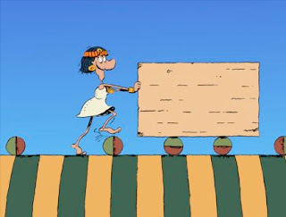
ΕΠΑΝΑΛΗΨΗ 1 ΦΥΣΙΚΗΣ ΣΤ΄
Όνομα:
- http://photodentro.edu.gr/v/item/video/8522/670
- http://ebooks.edu.gr/modules/ebook/show.php/DSDIM-E107/559/3671,15950/

Παρακολουθώ το παραπάνω βίντεο, μελετώ το διαδραστικό σχολικό βιβλίο και απαντώ στις παρακάτω ερωτήσεις.

- Τι ονομάζουμε τριβή και από ποιους παράγοντες εξαρτάται;
_____________________________________________________________________________________________________________________________________________________________________________________________________________________________________________________________________________________________

- Σημειώστε Σ ή Λ όπου πρέπει:

Η οδήγηση σε βρεγμένο δρόμο είναι επικίνδυνη.
Όταν μας χαστουκίζουν στο μάγουλο, ζεσταίνεται εξαιτίας της τριβής. Στο χιόνι η τριβή είναι επιθυμητή για τον σκιέρ.
Η τριβή εξαρτάται από το μέγεθος της επιφάνειας του σώματος.
Μια μπάλα ποδοσφαίρου κινείται πιο εύκολα στο δρόμο με άσφαλτο παρά στο χωματόδρομο.

- Συμπληρώστε τα κενά:
Τα λιπαντικά χρησιμοποιούνται για να _____________ τις τριβές ανάμεσα στις επιφάνειες.
Για να σταματήσει να τρίζει η πόρτα πρέπει να ______________ τους μεντεσέδες της.
Από την άλλη αν θέλουμε να αυξήσουμε τις τριβές, πρέπει να χρησιμοποιήσουμε υλικά με _____________ επιφάνειες.
Δηλαδή για να κινηθεί με ασφάλεια το αυτοκίνητο στο χιόνι, είναι απαραίτητο να βάλουμε στα λάστιχα _______________ __________ .
Στην περίπτωση των ποδοσφαιριστών , που φορούν παπούτσια με τάπες , η τριβή είναι _____________ .
Στον κινητήρα του αυτοκινήτου η τριβή είναι _______________ .

6.Γράψτε τα αποτελέσματα της τριβής:

